

PROPOSAL PROGRAM KREATIVITAS MAHASISWA
JUDUL PROPOSAL

“KRIKIL IJO (Kripik Gurih Dari Kulit Mlinjo)” PELUANG WIRAUSAHA MAHASISWA DENGAN MEMANFAATKAN KULIT MLINJO MENJADI PRODUK YANG BERNILAI JUAL TINGGI

BIDANG KEGIATAN:
PKM KEWIRAUSAHAAN

Diusulkan oleh:
Dany Firmansyah Putra (5202415013) Angkatan 2015

Danang Bayu Setiawan (5202415042) Angkatan 2015
Suparno (5202415022) Angkatan 2015

UNIVERSITAS NEGERI SEMARANG
SEMARANG
2015

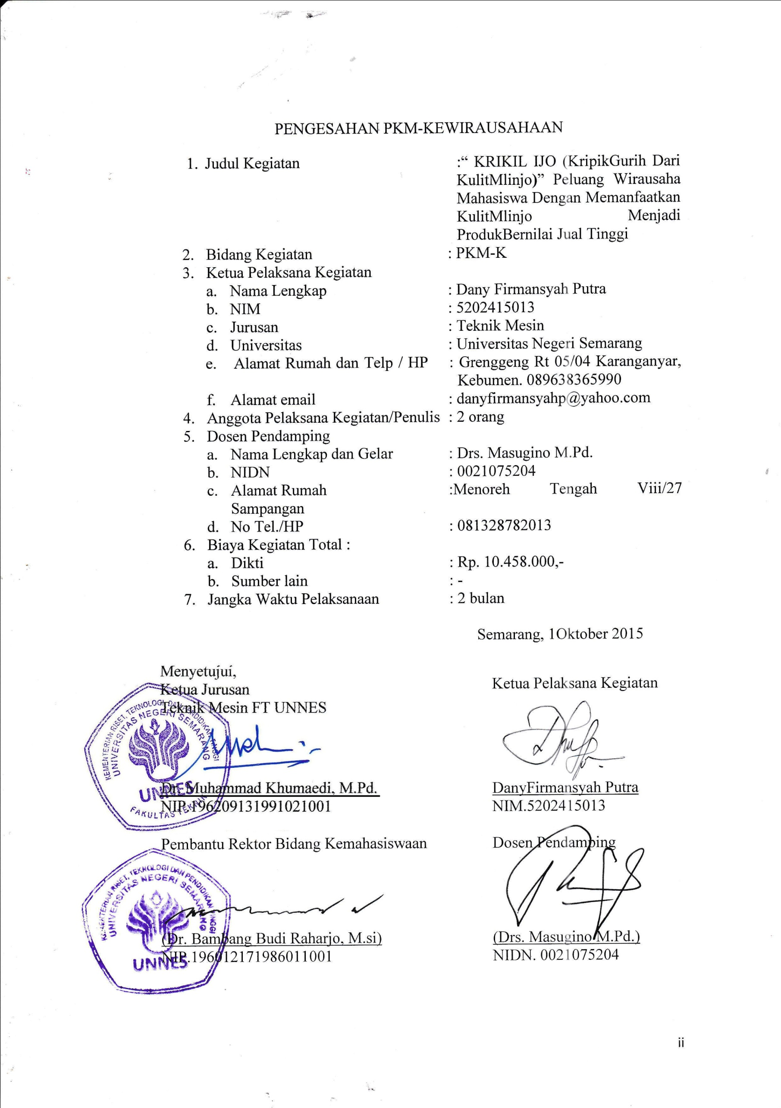
DAFTAR ISI
HALAMAN SAMPUL i
HALAMAN PENGESAHAN ii
DAFTAR ISI iii
DAFTAR TABEL…………………………………………………………….....iv
DAFTAR GAMBAR………………………………………………………..…..iv
RINGKASAN v
BAB I PENDAHULUAN 1
  - Latar Belakang 1
  - Rumusan masalah 1
  - Tujuan 1
  - Luaran yang Diharapkan 1
  - Kegunaan Program 2
BAB II GAMBARAN UMUM RENCANA USAHA 3
2.1. Prospek Usaha 3
2.2. Kelebihan Usaha 3
2.3. Peluang Pasar 3
2.4. Strategi Pemasaran yang Akan Ditempuh 4
2.5. Gambaran Model / Produk Jadi 4
2.6. Analisis Produk / Operasi 5
2.7. Rencana Harga Penjualan Produk 6
BAB III METODE PELAKSANAAN 9
3.1. Pra Kegiatan 9
3.2. pelaksanaan Kegiatan 9
3.3. Pasca Kegiatan 10
BAB IV ANGGARAN BIAYA DAN JADWAL KEGIATAN 11
4.1. Rancangan Biaya 11
4.2. Jadwal Kegiatan 11
LAAMPIRAN-LAMPIRAN 12
Lampiran 1. Biodata Ketua dan Anggota dan Dosen Pendamping 12
Lampiran 2. Justiﬁkasi Anggaran Kegiatan 16
Lampiran 3. Susunan Organisasi Tim Kegiatan dan Pembagian Tugas 19
Lampiran 4. Surat Pernyataan Ketua Kegiatan 20

DAFTAR TABEL
Tabel 1. Rekapitulasi Biaya 11
Tabel 2. Jadwal Kegiatan 11

DAFTAR GAMBAR
Gambar 1. Label Usaha 4
Gambar 2. Gambaran Produk Jadi 4

RINGKASAN

Kebumen adalah kota yang memiliki banyak ditumbuhi pohon mlinjo. Hampir setiap rumah dan pekarangan rumah juga ditumbuhi pohon mlinjo. Kulit mlinjo selain bisa dimanfaatkan sebagai sayur, ternyata kulit mlinjo dapat dimanfaatkan sebagai makanan ringan yaitu dibuat kripik. Karena produk makanan ini terbuat dari bahan baku kulit mlinjo yang dapat di peroleh dengan harga yang murah, hal ini akan menunjang harga jual produk yang tidak terlalu mahal
Melihat KRIKIL IJO (Kripik Gurih Dari Kulit Mlinjo) yang memiliki dua kegunaan yaitu sebagai sayur dan juga sebagai camilan, membuat produk makanan ini memiliki nilai lebih dari produk lainnya yang sejenis. Dengan kelebihan yang dimiliki membuat peluang pasar akan semakin besar karena masyarakat cenderung memilih produk makanan yang sesuai dengan lidah masyarakat Indonesia.
Target konsumen dari jasa ini adalah wisatawan di objek – objek wisata yang ada di Kebumen, selain itu juga masyarakat dari berbagai kalangan. Kebumen memiliki banyak objek wisata yang setiap harinya banyak wisatawan lokal yang datang untuk berlibur. Objek wisatanyaa meliputi: Waduk Sempor, Pantai Suwuk, Pantai Menganti, Pantai Bopong, Gua Jati Jajar, Benteng Van Der Vick dll. Tidak sedikit masyarakat Kebumen yang memanfaatkan kondisi itu untuk mendapatkan keuntungan dengan berjualan makanan. Oleh karena itu, saya ingin mengembangkan bisnis kripik kulit mlinjo khususnya didaerah Kebumen bahkan saya juga ingin memperkenalkan produk makanan ringan ini ke berbagai daerah di Indonesia.

BAB I. PENDAHULUAN
  - Latar belakang
Kebumen adalah kota yang memiliki banyak ditumbuhi pohon mlinjo. Hampir setiap rumah dan pekarangan rumah juga ditumbuhi pohon mlinjo. Hal ini karena pohon mlinjo mampu tumbuh dan berkembang dengan baik didaerah Kebumen.
Kulit mlinjo selain bisa dimanfaatkan sebagai sayur, ternyata kulit mlinjo dapat dimanfaatkan sebagai makanan ringan yaitu dibuat kripik. Rasanya yang gurih membuat orang selalu ingin makan dan memakan lagi.
Kripik kulit mlinjo dapat dipasarkan di warung-warung, maupun dapat dijual di swalayan. Karena banyak masyarakat Kebumen maupun Indonesia yang suka dengan makanan ringan yang gurih. Sehingga bisnis KRIKIL IJO ini sangat menjanjikan jika bisa dijalankan usahanya.
  - Rumusan Masalah
Berdasarkan latar belakang masalah yang telah diuraikan dapat dirumuskan permasalahan-permasalahan sebagai berikut :
- Bagaimanakah menumbuhkan kreativitas berwirausaha dengan menciptakan peluang bisnis yang berorientasi pada profit?
- Bagaimana cara memanfaatkan kulit mlinjo menjadi makanan KRIKIL IJO (Kripik Gurih Dari Kulit Mlinjo) yang bernilai jual tinggi?
- Bagaimana strategi pemasaran KRIKIL IJO (Kripik Gurih Dari Kulit Mlinjo)?

  - Tujuan
Tujuan yang hendak dicapai dengan adanya program kewirausahaan ini, diantaranya yaitu:
- Memanfaatkan kulit mlinjo sebagai bahan dasar pembuatan makanan KRIKIL IJO (Kripik Gurih Dari Kulit Mlinjo) sebagai upaya meningkatkan nilai ekonomis pada kulit mlinjo tersebut.
- Menciptakan lapangan pekerjaan bagi penduduk Kebumen.
- Berorientasi pada profit, sebagaimana layaknya wirausahawan.

  - Luaran yang Diharapkan
Adapun luaran yang diharapkan dari program ini adalah:
- Terciptanya produk makanan KRIKIL IJO (Kripik Gurih Dari Kulit Mlinjo) yang bisa di pasarkan dan dikonsumsi oleh masyarakat.
- Terciptanya peluang usaha mandiri bergerak di sektor produksi makanan.
- Meningkatkan daya kretivitas mahasiswa untuk menciptakan peluang usaha baru yang bermanfaat dan tepat guna bagi masyarakat.

  - Kegunaan Program
Manfaat yang diharapkan dari terlaksanakanya program ini adalah :
a. Bagi Pemerintah
- Membantu pemerintah dalam mengurangi jumlah pengangguran di daerah setempat.
b. Bagi Masyarakat
- Memberikan lapangan pekerjaan bagi masyarakat sekitar.
- Menciptakan suatu produk makanan yang dapat dikonsumsi oleh masyarakat.
c. Bagi Akademisi
- Meningkatkan kreativitas mahasiswa dalam menemukan hasil produksi yang dapat dimanfaatkan sebagai peluang usaha.
- Meningkatikan nilai jual kuli mlinjo untuk mendapatkan keuntungan.

BAB II. GAMBARAN UMUM RENCANA USAHA

  - Prospek Usaha
Kebumen memiliki banyak objek wisata yang setiap harinya banyak wisatawan lokal yang datang untuk berlibur. Objek wisatanyaa meliputi: Waduk Sempor, Pantai Suwuk, Pantai Menganti, Pantai Bopong, Gua Jati Jajar, Benteng Van Der Vick dll. Tidak sedikit masyarakat Kebumen yang memanfaatkan kondisi itu untuk mendapatkan keuntungan dengan berjualan makanan. Karena Kebumen sudah terkenal dengan produk makanan seperti lanting, maka sebagian besar makanan yang di jual tentunya terbuat dari singkong dalam bentuk lanting yang beranekaragam rasa. Tetapi disini saya ingin mengembangkan bisnis kripik kulit mlinjo khususnya didaerah Kebumen bahkan saya juga ingin memperkenalkan produk makanan ringan ini ke berbagai daerah di Indonesia.
Dengan memanfaatkan kulit mlinjo, kami membuat produk makanan kripik dari kulit mlinjo yang bernilai jual tinggi yang tidak hanya dikonsumsi oleh para wisatawan tetapi juga masyarakat sekitar. KRIKIL IJO (Kripik Gurih Dari Kulit Mlinjo) dibuat dengan memanfaatkan kulit mlinjo sebagai kripik, sehingga makanan ini memiliki fungsi ganda yaitu dapat dijadikan sebagai sayur maupun sebagai camilan dengan dibuat kripik. Produk kripik ini sangat layak di pasarkan dan tentunya memiliki prospek usaha yang baik.

  - Kelebihan Usaha
Kelebihan dari KRIKIL IJO (Kripik Gurih Dari Kulit Mlinjo) ini adalah sebagai berikut :
- Bahan dasar terbuat dari kulit mlinjo sehingga dapat diperoleh dengan harga yang murah.
- Memiliki double function yaitu dibuat sayur maupun sebagai camilan
- Rasanya gurih dan bervariasi sehingga memiliki banyak pilihan rasa bagi konsumen.
- Produk ini masih jarang ditemukan di masyarakat.

  - Peluang Pasar
Melihat KRIKIL IJO (Kripik Gurih Dari Kulit Mlinjo) yang memiliki dua kegunaan yaitu sebagai sayur dan juga sebagai camilan, membuat produk makanan ini memiliki nilai lebih dari produk lainnya yang sejenis. Dengan kelebihan yang dimiliki membuat peluang pasar akan semakin besar karena masyarakat cenderung memilih produk makanan yang sesuai dengan lidah masyarakat Indonesia. Yaitu rasa gurih, pedas maupun manis yang dapat dirasakan saat memakan kripik kulit mlinjo.
Karena produk makanan ini terbuat dari bahan baku kulit mlinjo yang dapat di peroleh dengan harga yang murah, maka ini akan menunjang harga jual produk yang tidak terlalu mahal sehingga mampu di jangkau oleh semua kalangan masyarakat.

  - Strategi Pemasaran yang Akan Diterapkan
Strategi pemasaran yang akan digunakan dalam usaha penjualan KRIKIL IJO (Kripik Gurih Dari Kulit Mlinjo) ini yaitu :
- Kebijakan Harga
Harga yang diberikan kepada pelanggan yaitu sebesar harga produksi dan profit yang di tentukan oleh pemilik.
- Kebijakan Promosi
Untuk meningkatkan hasil penjualan maka perlu dilakukan promosi. Bentuk promosi ini diantaranya yaitu dengan menggunakan pamflet, spanduk, dan media promosi lainnya. Selain itu upaya ekspansi kami lakukan dengan cara “online shop “ melalui website, facebook, twitter. sehingga sasaran pemasaran bukan hanya untuk masyarakat sekitar Kebumen melainkan di seluruh Indonesia.

c. Label / Merek Usaha.
Gambar 1. Label Usaha

Label ini merupakan identitas produk makanan yang akan kami pasang pada kemasan KRIKIL IJO (Kripik Gurih Dari Kulit Mlinjo). Label dibuat dengan kertas yang dicetak dengan bantuan mesin print.

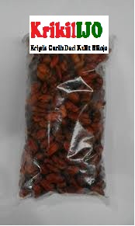
  - Gambaran Model / Produk Jadi
Kemasan plastik
Nama produk
Gambar 2. Gambaran Produk Jadi
Produk kripik kulit mlinjo
Analisis Produk / Operasi
- Bahan baku, bahan penolong dan peralatan yang digunakan
- Bahan baku dan bahan penolong
Bahan baku yang di gunakan dalam KRIKIL IJO (Kripik Gurih Dari Kulit Mlinjo)ini adalah berasal dari kulit mlinjo.

- Peralatan dan perlengkapan
Jenis peralatan dan perlengkapan yang di gunakan dalam usaha ini antara lain :
Peralatan
- Kulit mlinjo segar warna merah
- Bumbu gurih dan pedas
- Minyak goreng
- Baskom
- Tabung LPG 3 kg
- Plastik kemasan
- Kompor gas
- Wajan
- Sutil
- Serok
- Peniris minyak
- Pengepres kemasan
Perlengkapan
- Sewa tempat usaha
- Label nama produk.
- Kartu nama
- Selebaran, spanduk.
- Analisis Keuangan Investasi yang diperlukan
Investasi awal :
  - Sewa tempat usaha 2 bln@Rp. 400.000,- Rp. 800.000,-
  - Kulit mlinjo 90kg@ Rp. 7.500,- Rp. 675.000,-
  - Bumbu gurih dan pedas 90@ Rp. 10.000,- Rp. 900.000,-
  - Minyak goreng 60kg@ Rp. 13.000,- Rp. 780.000,-
  - Baskom 2@Rp. 10.000,- Rp. 20.000,-
  - Tabung LPG 3 kg 2@ Rp. 125.000,- Rp. 250.000,-
  - Plastik kemasan 600buah@ Rp. 1.000,- Rp. 600.000,-
  - Kompor gas 1 buah@ Rp. 1000.000,- Rp. 1.000.000,-
  - Wajan 2 buah@ Rp. 75.000,- Rp. 150.000,-
  - Sutil 2 buah @Rp. 15.000,- Rp. 30.000,-
  - Serok 2 buah @Rp. 15.000,- Rp. 30.000,-
  - Peniris minyak 1buah@ Rp. 825.000,- Rp. 825.000,-
  - Pengepres kemasan 1buah@ Rp. 600.000,- Rp. 600.000,-
Jumlah investasi awal Rp. 6.660.000,-
Penyusutan Aktiva
No Nama aktiva Umur Ekonomis Penyusutan
  - Kompor gas 2 Rp.100.000,-
  - Peniris minyak 2 Rp 100.000,-
  - Pengepres kemasan 2 Rp. 50.000,-
  - Wajan 2 Rp 10.000,-
  - Sutil 2 Rp 5.000,-
  - Serok 2 Rp. 5.000,-
  - Tabung LPG 2 Rp 10.000,-
  - Baskom 2 Rp. 5.000,-
Jumlah penyusutan Rp. 285.000,-

Biaya operasional perbulan :
Biaya operasional
Listrik Rp. 50.000,-
Promosi Rp. 400.000,-
Biaya karyawan Rp. 600.000,-
Biaya bahan penolong Rp. 250.000,-
Jumlah Biaya Operasional Rp. 1.300.000,-

  - Rencana Harga Penjualan KRIKIL IJO (Kripik Gurih Dari Kulit Mlinjo)
Rencana harga per produk Rp. 12.000,- dengan jumlah produksi 30 produk per hari atau 600 produk per bulan ( 30 hari ).
Jumlah penjualan : Rp. 7.200.000,-
Bahan habis pakai : RP. 3.035.000,-
Biaya bahan penolong : Rp. 250.000,-
Laba kotor : Rp. 3.915.000,-
Harga pokok produksi : RP. 3.035.000,-/600
= Rp. 5.058
Harga jual yang diinginkan : Rp. 12.000,-
Asumsi produk yang terjual : Rp. 7.200.000,-
Perkiraan laba / rugi ( per 600 produk )
Penjualan : Rp. 7.200.000,-
Harga pokok penjualan : RP. 3.035.000,-
Laba kotor : Rp. 3.915.000,-
Beban operasional : Rp. 1.300.000,-
Laba bersih : Rp. 2.615.000,-
Catatan : dalam satu bulan KRIKIL IJO(Kripik Gurih Dari Kulit Mlinjo) yang diproduksi sebanyak 600 produk.
- Biaya tetap : Rp. 1.300.000,-
- Biaya variabel : Rp. 4.500.000,-
- Bahan habis pakai : Rp. 3.035.000,-
- Peralatan penunjang : Rp. 3.605.000,-
- Perjalanan : Rp. 700.000,-
Total biaya produksi 1 bulan
= Biaya variabel per bulan + Biaya tetap per bulan
= Rp. 4.500.000,- + Rp. 1.300.000,- = Rp. 5.800.000,-
Biaya per Unit
Total biaya 1 bulan / jumlah produk yang di produksi perbulan
Rp. 5.800.000,-/600 = RP. 9.666,-
Dengan menjual produk seharga Rp. 12.000,- maka keuntungan per produk adalah sebesar
= Harga per produk – biaya produksi per Unit
= Rp. 12.000,- $−$ RP. 9.666,-
= Rp. 2.334,-
Harga per Unit
Harga per Unit yang diterapkan untuk setiap KRIKIL IJO adalah
Rp. 12.000,-
Modal awal
Modal awal yang diperlukan dihitung dalam satuan 1 bulan untuk biaya variabel sedangkan untuk biaya tetap dihitung secara keseluruhan.
Modal awal = RP. 7.796.000,-
Analisis Titik Impas
Analisis titik impas atau Break Event Point (BEP) di bedakan menjadi BEP harga dan BEP produksi, dengan perhitungan sebagai berikut :
BEP dalam Rupiahya
= Biaya Tetap / (kontribusi margin per unit : Harga per unit )
= Rp. 1.300.000,- / (Rp. 2.334,- : Rp. 12.000,- )
= Rp. 1.300.000,- / 0.1945
= Rp 6.683.804,-

BEP dalam Unit
= Biaya Tetap / ( harga per unit – biaya variabel per unit )
= Rp. 1.300.000,- / (Rp. 12.000,- $−$ Rp. 7.500)
= Rp. 1.300.000,- / Rp. 4.500,- = 288,8
Jadi, untuk mencapai titik impas maka dalam 1 bulan KRIKIL IJO yang harus terjual pada toko adalah 288 unit atau penjualan mencapai nilai
Rp. 3.456.000,-
Analisis Keuangan
Cacatan : Analisis keuntungan dihitung selama 1 bulan.
a. B – C = Keuntungan = Total Pendapatan – Total Biaya Produksi
= ( Harga per unit $×$jumlah produksi ) $–$ Total Biaya Produksi
= ( Rp. 12.000 $×$ 600 ) $–$Rp. 5.800.000
= Rp. 7.200.000,- $–$Rp. 5.800.000
= Rp. 1.400.000,-
Jadi keuntungan yang diperoleh dengan menjual 600 buah KRIKL IJO dengan harga Rp 12.000,- per Unit dalam 1 bulan adalah
Rp. 1.400.400,-
b. B/C ( Benefit Cost Ratio
= pendapatan / biaya produksi
= Rp. 7.200.000,- / 5.800.000
= 1,24
B/C lebih dari satu , maka usaha boleh dilanjutkan
Pengembalian Modal
Catatan : Dalam 1 bulan diproduksi 600 unit KRIKIL IJO.
yang harus dijual per hari = 600 unit / 30 = 30 unit per hari.
Maka , Pay Back Period = BEP Produksi / penjualan per hari
=600 unit / 30 unit per hari
= 20 hari
Jadi modal akan kembali dalam jangka waktu 20 hari dengan penjualan 30 unit per harinya.

BAB III. METODE PELAKSANAAN
Pelaksanaan program usaha penjualan KRIKIL IJO ini terdiri dari tiga tahap yaitu :
3.1 Pra Kegiatan
- Perencanaan Produksi
Pada tahap perencanaan ini semua anggota berkumpul guna membahas rencana kegiatan kedepan, pembentukan sie kegiatan serta merumuskan langkah – langkah baik dalam hal produksi, promosi, kerjasama mitra maupun penyusunan proposal usaha.
- Persiapan produksi
Sebelum memproduksi KRIKIL IJO (Kripik Gurih Dari Kulit Mlinjo), langkah awal yang perlu di lakukan adalah persiapan produksi. Dalam persiapan produksi ini terdapat dua kegiatan utama yaitu persiapan alat dan persiapan bahan. Peralatan dan bahan yang digunakan sesuai yang tertera pada analisa produk.

3.2 Pelaksanaan Kegiatan
- Tahap produksi
Langkah 1 : sediakan bahan – bahan yang di perlukan untuk membuat KRIKIL IJO
Langkah 2 : Pembersihan. Kulit melinjo dipilih yang merah tua, dan tidak busuk. Kotoran, kerikil dan tanah dibuang. Kulit ini dicuci dengan air sampai bersih, kemudian ditiriskan.
Langkah 3 : Pengeringan. Kulit melinjo yang telah dicuci bersih dijemur sampai kering (kadar air di bawah 10%, atau dikeringkan dengan alat pengering.
Langkah 4 : Penggorengan. Kulit melinjo yang telah kering digoreng si dalam minyak panas (suhu 170 ⁰ C) sampai kering dan garing (selama 5-10 menit).
Langkah 5 : Setelah matang, angkat kulit mlinjo dan tiriskan agar kandungan minyaknya hilang.
Langkah 6 : Setelah minyak gorengnya sudah hilang, campurkan kripik kulit mlinjo dengan penyedap rasa di baskom. Sambil diaduk, agar semua bumbu dapat bercampur merata.
Langkah 7 : Pengemasan. Keripik kulit melinjo dikemas di dalam kantong plastik, kemudian ditutup rapat.
Langkah 8 : KRIKIL IJO ( Kripik Gurih Dari Kulit Mlinjo) siap dipasarkan untuk dikomsumsi.
- Pemasaran
Target konsumen dari jasa ini adalah wisatawan di objek – objek wisata yang ada di Kebumen, selain itu juga masyarakat dari berbagai kalangan. Industri pembuatan makanan KRIKIL IJO ini bekerja sama dengan pemilik warung yang ada di Kebumen serta toko di sekitarnya maupun wilayah lain yang mempunyai potensi penjualan sebagai pusat – pusat pemasaran. Selain menjual produk di warung dan toko , kami juga menerima pesanan dari konsumen diberbagai wilayah kota Kebumen atau Luar daerah.
3.3 Pasca Kegiatan
- Penyusunan Laporan
Proses terakhir adalah menyusun laporan yang berisi analisis dari usaha KRIKIL IJO. Analisis ini berupa analisis pasar, untung dan rugi dari usaha ini. Yang diharapkan dari laporan ini dapat dijadikan bahan evaluasi dalam keberlanjutan usaha ini.

BAB IV. BIAYA DAN JADWAL KEGIATAN
4.1 Anggaran Biaya
Tabel 1. Rekapitulasi Biaya
NO. | Jenis Pengeluaran | Biaya (Rp)
1. | Peralatan penunjang | Rp. 3.605.000,-
2. | Bahan habis pakai | Rp. 3.035.000,-
3. | Perjalanan | Rp. 700.000,-
4. | Lain – lain | Rp. 456.000,-
Jumlah |  | Rp. 7.796.000,-
Untuk rincian biaya terlampir pada lampiran .
4.2 Jadwal Kegiatan
Kegiatan ini dilaksanakan selama lima bulan, adapun rincian jadwal kegiatan adalah sebagai berikut :
Tabel 2. Jadwal Kegiatan.
No. | Kegiatan | Bulan ke
No. | Kegiatan | 1 |  |  |  | 2
1 | Pra Kegiatan  Perencanaan Produksi
 | Persiapan produksi
2 | Pelaksanaan Kegiatan  Tahap Produksi
 | Pemasaran
3 | Pasca Kegiatan  Penyusunan Laporan

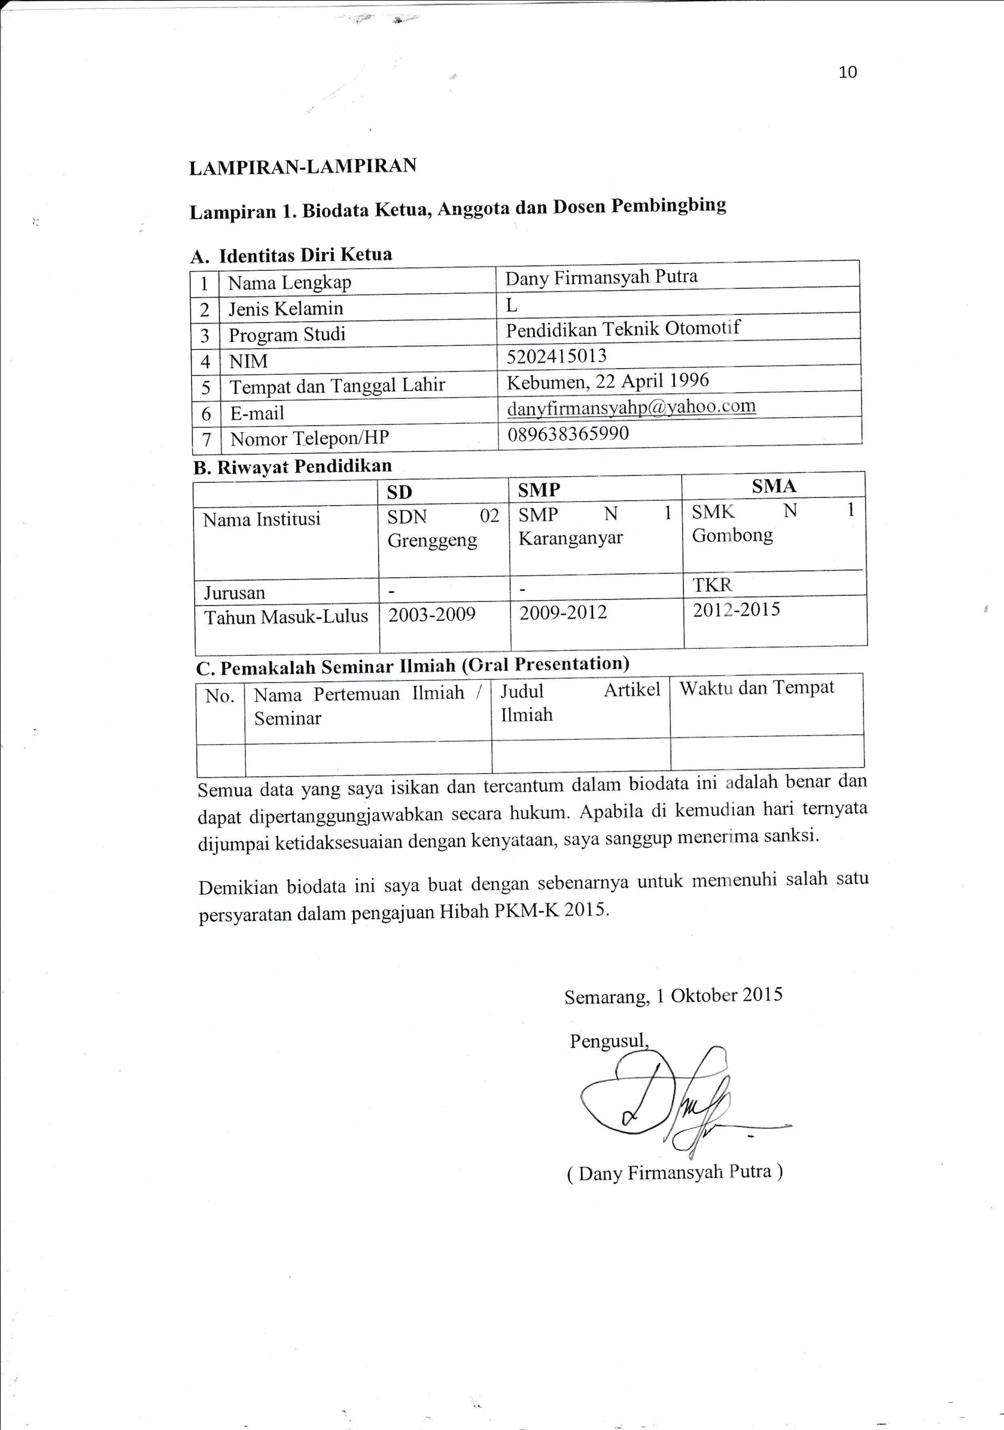
12
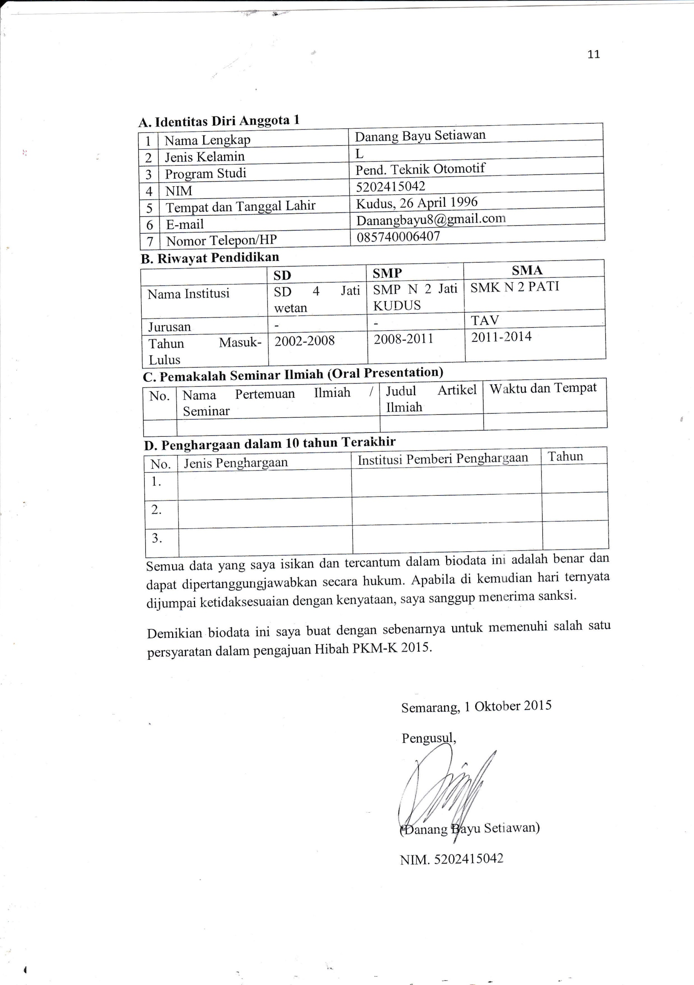
13
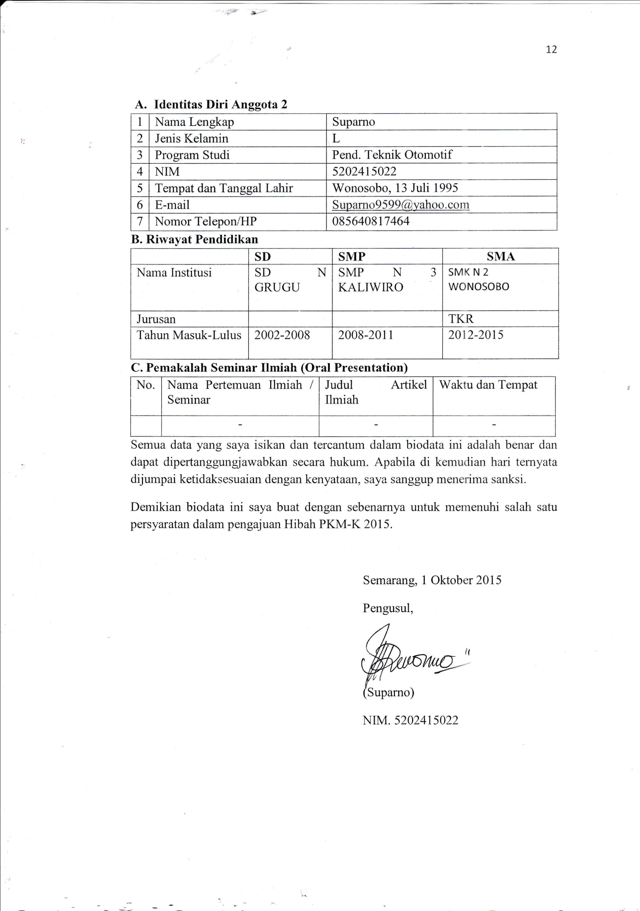
14
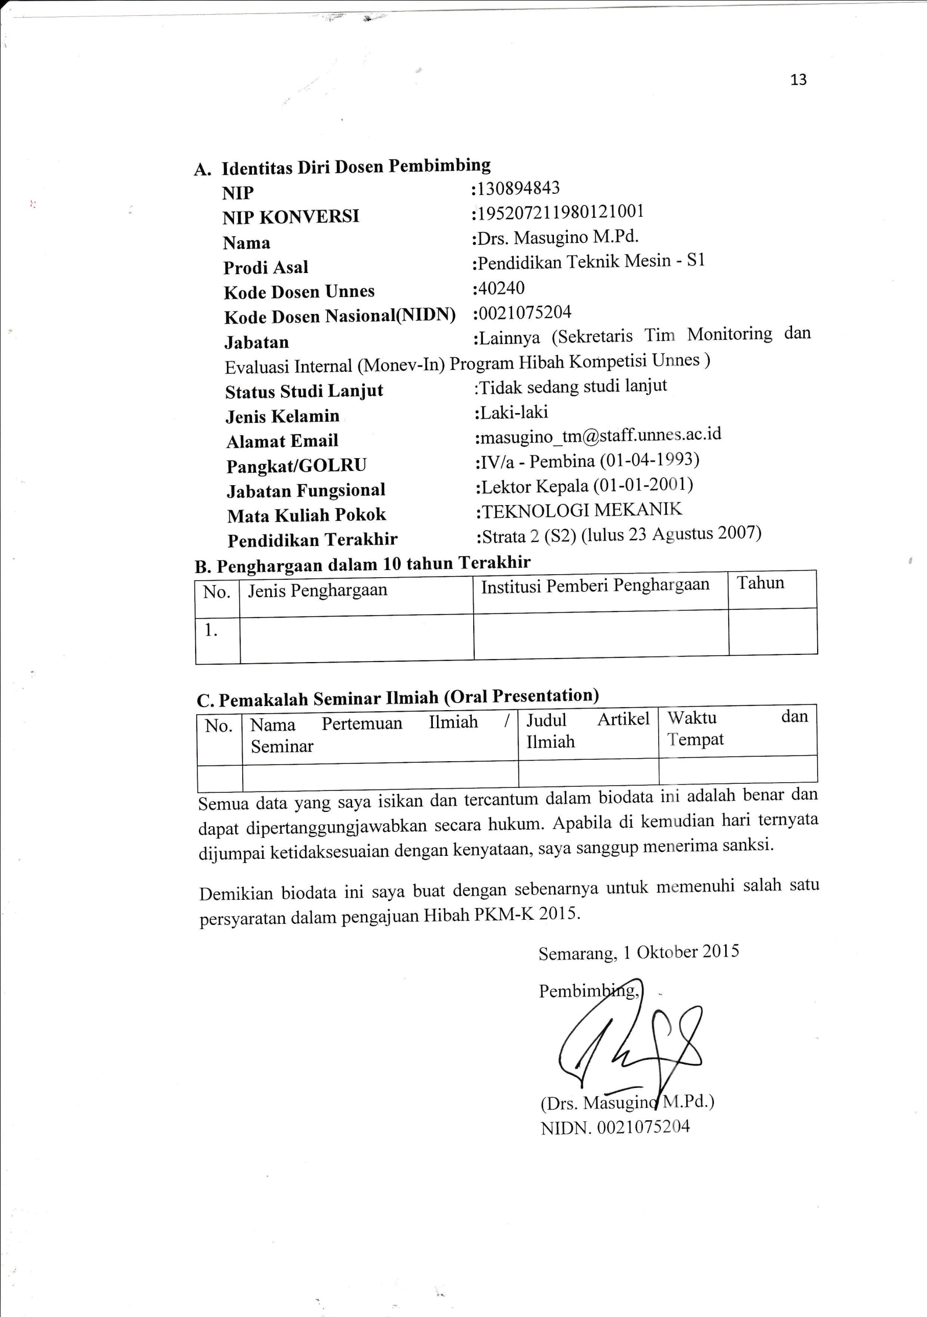
15
Lampiran 2. Justiﬁkasi Anggaran Kegiatan
1. Peralatan Penunjang
Material | Justifikasi Pemakaian | Kuantitas | Harga Satuan | Jumlah
Sewa tempat usaha | Tempat usaha | 2 bulan | Rp. 400.000,- | Rp. 800.000,-
Baskom | Tempat mencampur kulit mlinjo dengan penyedap rasa | 2 buah | Rp. 10.000,- | Rp. 20.000,-
Kompor gas | Menggoreng kulit mlinjo | 1 buah | Rp. 1.000.000,- | Rp. 1.000.000,-
Pengepres kemasan | Membantu proses pengemasan. | 1 buah | Rp. 500.000,- | Rp. 500.000,-
Peniris minyak 1 kg | Menghilangkan minyak pada kripik | 1 buah | Rp. 825.000,- | Rp. 825.000,-
Wajan | Membantu proses penggorengan | 2 buah | Rp. 75.000,- | Rp. 150.000,-
Sutil | Membantu proses penggorengan | 2 buah | Rp. 15.000,- | Rp. 30.000
Serok | Membantu proses penggorengan | 2 buah | Rp.15.000,- | Rp. 30.000
Tabung LPG 3 kg | Membantu proses penggorengan | 2 buah | Rp. 125.000 | Rp. 250.000
SUB TOTAL |  |  |  | Rp. 3.605.000,-

2. Bahan Habis Pakai
Material | Justifikasi Pemakaian | Kuantitas | Harga Satuan | Jumlah
Kulit mlinjo | Bahan dasar pembuatan kripik. | 90 kg | Rp. 7.500,- | Rp. 675.000,-
Bumbu gurih,pedas | Memberi rasa gurih dan pedas pada kripik. | 90 bungkus | Rp. 10.000,- | Rp. 900.000,-
Minyak goreng | Mebantu proses penggorengan kulit mlinjo | 60 kg | Rp. 13.000,- | Rp. 780.000,-
Plastic kemasan | Membungkus produk | 600 buah | Rp. 1.000,- | Rp. 600.000,-
LPG 3 kg | Mebantu proses penggorengan kulit mlinjo | 2 buah | Rp. 40.000,- | Rp. 80.000,-
SUB TOTAL |  |  |  | Rp. 3.035.000,-

3. Perjalanan
Material | Justifikasi Pemakaian | Kuantitas | Harga Satuan | Jumlah
Dari Semarang – Kebumen | Pra kegiatan  Pencarian bahan baku, persiapan peralatan produksi. (PP) | 2 orang | Rp. 70.000 | Rp. 280.000,-
Dari Semarang – Kebumen | Pelaksanaan kegiatan  Survei pelaksaan kegiatan, pelaksaan kegiatan, transportasi Pemindahan produk ke toko. (PP) | 2 orang | Rp. 70.000,- | Rp. 280.000,-
Dari Semarang – Kebumen | Pasca kegiatan  Transportasi kegiatan promosi, transportasi survei bulanan. (PP) | 1 orang | Rp. 70.000,- | Rp. 140.000,-
SUB TOTAL |  |  |  | Rp. 700.000,-

4. Lain – lain
Material | Justifikasi Pemakaian | Kuantitas | Harga Satuan | Jumlah
Selebaran | Promosi produk. | 100 lembar. | Rp. 2.000,- | Rp.200.000,-
Spanduk | Promosi produk | 1 buah | Rp 200.000 | Rp. 200.000
Online Fb,Twitter dan Blog | Promosi produk | 4 jam | Rp. 3.000,- | Rp. 12.000,-
Penyusunan laporan | penjilidan proposal, Penggandaan proposal. | Penjilidan 1 buah, Penggandaan 1 buah | @penjilidan Rp. 5.000,- , @penggandaan Rp. 15.000,- . | Rp. 20.000,-
Kart nama | Identitas  pengusaha | Laminating Doff 2 sisi  3 orang | Rp. 8.000 | Rp. 24. 000,-
SUB TOTAL ( Rp ) |  |  |  | Rp. 456.000,-
Lampiran 3. Susunan Organisasi Tim Kegiatan dan Pembagian Tugas
No | Nama / NIM | Program  Studi | Bidang Ilmu | AlokasiWaktu  (jam/minggu) | Uraian Tugas
1 | Dany Firmansyah Putra/ 5202415013 | Pendidikan Teknik Otomotif | Teknik Mesin | 8 Jam / Minggu | Melakukan perumusan masalah, Evaluasi hasil diskusi, Membuat desain konsep.  Sekretaris, marketting, manajemen keuangan.
2 | Danang Bayu S/ 52024130.. | Pendidikan Teknik Otomotif | Teknik Mesin | 6 Jam / Minggu | Print, Studi literartur, Penyempurnaan desain konsep, publikasi sosmed:fb, twitter.
3 | Suparno | Pendidikan Teknik Otomotif | Teknik Mesin | 6 jam/ minggu | Membuat draft karya tulis, Membuat desain konsep, Menganalisis desain konsep.

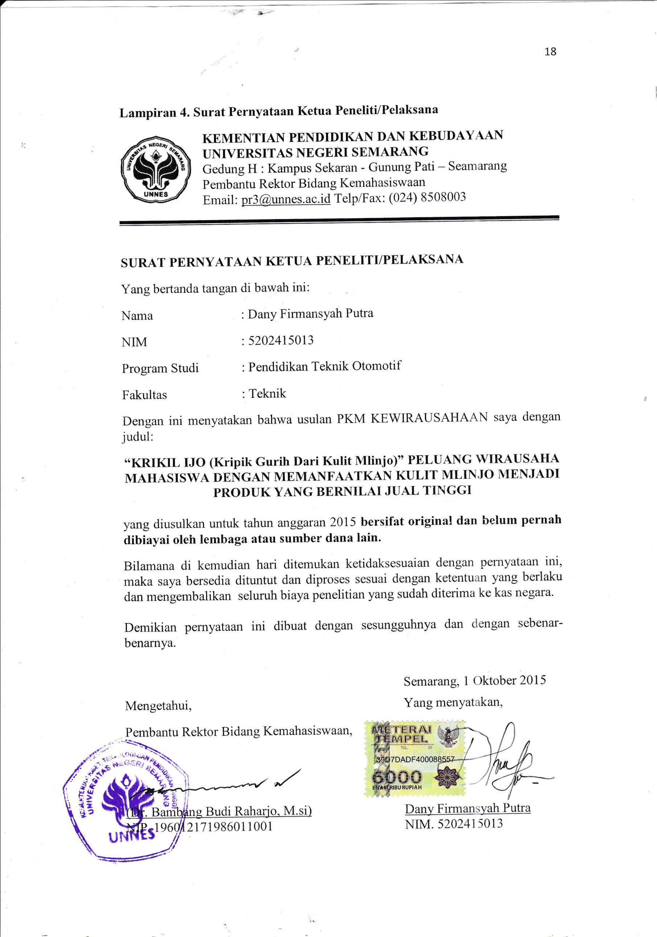
20

